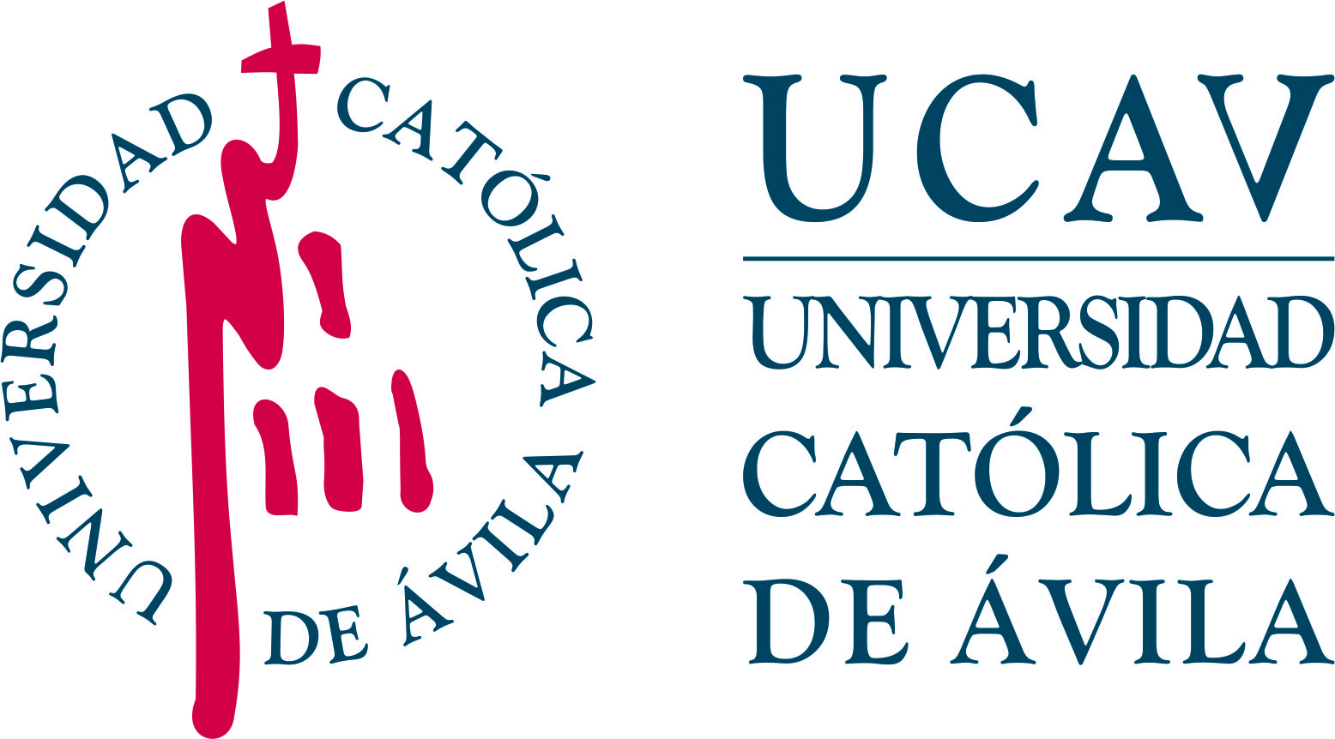 | Impreso de Solicitud de Admisión y Matrícula: TCP | Por favor, inserte su fotografía aquí
“TEOLOGÍA CATÓLICA Y SU PEDAGOGÍA”

PROGRAMA DE FORMACIÓN PARA LA OBTENCIÓN
DE LA DECLARACIÓN ECLESIÁSTICA DE COMPETENCIA ACADÉMICA (DECA) ⁽¹⁾

CURSO ACADÉMICO PARA EL QUE REALIZA LA SOLICITUD DE ADMISIÓN Y MATRÍCULA | Pulse aquí para escribir.

1. DATOS PERSONALES DEL ESTUDIANTE
NOMBRE Y APELLIDOS: Pulse aquí para escribir.
TIPO DOCUMENTO IDENTIFICACIÓN PERSONAL: Pulse aquí para escribir. |  |  |  | Nº IDENTIFICACIÓN: Pulse aquí para escribir.
DOMICILIO DURANTE EL CURSO: Pulse aquí para escribir.
LOCALIDAD: Pulse aquí para escribir. |  | PROVINCIA: Pulse aquí para escribir. |  |  | CP: Pulse aquí para escribir.
TELÉFONO MÓVIL (Obligatorio): Pulse aquí para escribir. |  |  | TELÉFONO FIJO: Pulse aquí para escribir.
FECHA DE NACIMIENTO: Pulse aquí para escribir. | CORREO ELECTRÓNICO (Obligatorio): Pulse aquí para escribir.
* Información sobre Protección de Datos Personales
- De conformidad con lo previsto en el Reglamento General de Protección de Datos (RGPD), en la Ley Orgánica 3/2018, de 5 de diciembre de Protección de Datos Personales y garantía de los derechos digitales y demás normativa complementaria, le informamos de que los datos personales por Ud. suministrados en todos y cada uno de los documentos que forman parte del impreso de matrícula serán incorporados a un fichero y tratados por la Universidad Católica Santa Teresa de Jesús de Ávila (UCAV), con CIF R-0500336-C, domicilio en Ávila, c/ Canteros s/n, 05005, y dominio www.ucavila.es.
- La finalidad de la recogida y tratamiento de los datos personales que Ud. nos suministra es la organización de la docencia y el estudio, así como el ejercicio de las demás funciones propias del servicio de la Educación Superior, reguladas en la Ley Orgánica 6/2001, de 21 de diciembre, de Universidades y en las Normas de Organización y Funcionamiento de la UCAV. Por ello tales datos serán empleados por los órganos, servicios y unidades de esta Universidad para cuantas necesidades se deriven de la gestión académica y docente relacionadas con Ud. y su expediente, lo que incluye su matriculación/inscripción en los estudios dependientes de esta Universidad, gestión administrativa y académica de su expediente, confección de actas de calificación, publicidad de dichas calificaciones, confección de certificaciones personales, expedición de títulos y complementos al título, y oferta y prestaciones de servicios universitarios, en particular servicios académicos, de biblioteca, transporte, gestión de prácticas en empresas e instituciones, gestión de ofertas de empleo, gestión de servicios académicos y docentes a través de la web, correo electrónico institucional, acceso a servicios telemáticos, así como para la realización de evaluaciones, estudios de seguimiento y encuestas relativas a los servicios universitarios prestados.
Asimismo, ponemos en su conocimiento que sus datos personales podrán ser utilizados para la remisión de información, por distintos medios, sobre las actividades, servicios y curso organizados por la UCAV.
- Los datos personales que se solicitan en este impreso de matrícula de la UCAV tienen el carácter de obligatorios. La negativa a suministrarlos impedirá la realización y organización de la gestión administrativa y académica de sus estudios universitarios y la prestación por la UCAV de los servicios a ellos ligados.
- Los datos por Ud. suministrados no se comunicarán ni cederán a terceros salvo en los siguientes supuestos:
  - Cuando se domicilie el pago del importe de la matrícula que Ud. ha de abonar, se comunicarán a las entidades bancarias los datos estrictamente necesarios para que el pago pueda hacerse efectivo.
  - En los casos en que legalmente proceda, a las Administraciones Públicas u otros.
  - A las personas físicas o jurídicas a las cuales Ud. autorice su cesión
  - A las empresas en las cuales Ud. realice prácticas u otras tareas formativas
- Los datos que Ud. suministra se conservarán:
  - En cuanto a los datos sobre sus estudios en la UCAV, indefinidamente
  - En cuanto a los pagos por Ud. efectuados, durante el tiempo legalmente fijado en la normativa civil y tributaria de aplicación.
  - En cuanto a los datos necesarios para el envío de información sobre actividades, servicios y cursos organizados por la UCAV, mientras Ud. tenga la condición de estudiante de la UCAV y, una vez finalizados sus estudios, hasta que no nos indique lo contrario.
- Ud. podrá ejercitar los derechos de acceso, rectificación, supresión, limitación, oposición y portabilidad en relación con sus datos personales y oposición ante la UCAV, a través de su Secretaría General, calle Canteros S/N Ávila, correo electrónico: protección.datos@ucavila.es, disponiendo de los oportunos formularios e instrucciones en la página web www.ucavila.es, en la pestaña correspondiente a INSTANCIAS/IMPRESOS.
- Más información sobre nuestra política de protección de datos personales en: https://www.ucavila.es/PoliticaPrivacidad.pdf

IMPORTANTE:  ES OBLIGATORIA LA FIRMA DE LA  MATRÍCULA EN TODAS SUS PÁGINAS  Fecha Pulse aquí y seleccione fecha. | Leído y conforme,  Firma del estudiante (inserte firma electrónica o digitalizada)
- Los Estudios Propios se imparten al amparo de los artículos 2 y 34 de la Ley Orgánica 6/2001, de 21 de diciembre, de Universidades, modificada por Ley Orgánica 7/2007, de 12 de abril, Estos estudios dan derecho a la expedición diplomas y títulos propios que no tienen carácter oficial. Art. 2 Normativa Estudios Propios UCAV: La Universidad Católica de Ávila podrá suscribir convenios de colaboración académica y educativa con entidades, españolas o extranjeras, a fin de impartir estudios propios de interés y demanda social y de acreditada calidad. Estos estudios se regirán por la presente normativa y por la normativa aplicable a los estudios oficiales, en todo lo no regulado en convenio específico.

Impreso de Solicitud de Admisión y Matrícula: TCP
“TEOLOGÍA CATÓLICA Y SU PEDAGOGÍA”
PROGRAMA DE FORMACIÓN PARA LA OBTENCIÓN DE LA DECLARACIÓN ECLESIÁSTICA DE COMPETENCIA ACADÉMICA (DECA)

 | 2. ASIGNATURAS DE LA MATRÍCULA DEL CURSO ACADÉMICO  Por favor, marque con una cruz las asignaturas de las que se matricula |  | Pulse aquí y escriba curso académico.
CÓDIGO |  | DENOMINACIÓN OFICIAL DE LA ASIGNATURA | CRÉDITOS ECTS
101DECA |  | RELIGIÓN, CULTURA Y VALORES | 6
102DECA |  | MENSAJE CRISTIANO | 6
103DECA |  | LA IGLESIA, LOS SACRAMENTOS Y LA MORAL | 6
104DECA |  | PEDAGOGÍA DE LA RELIGIÓN | 6
Nº TOTAL ECTS |  |  | Pulse aquí para escribir.
IMPORTE DE LA MATRÍCULA |  |  | Pulse aquí para escribir. €

3. TIPO DE MATRÍCULA
MATRÍCULA DE NUEVO INGRESO (Es la primera vez que se matricula en este programa)
MATRÍCULA DE CONTINUACIÓN DE ESTUDIOS (No es la primera vez que se matricula en este programa)

4. EDICIÓN DEL CURSO EN QUE SE MATRICULA
PRIMERA EDICIÓN ⁽²⁾ (Convocatoria Ordinaria septiembre 2023 y Convocatoria Extraordinaria febrero 2024)
SEGUNDA EDICIÓN (Convocatoria Ordinaria: febrero o junio 2024 y Convocatoria Extraordinaria septiembre 2024)
TERCERA EDICIÓN (Convocatoria Ordinaria: junio 2024 y Convocatoria Extraordinaria septiembre 2024)

IMPORTANTE:  ES OBLIGATORIA LA FIRMA DE LA  MATRÍCULA EN TODAS SUS PÁGINAS  Fecha Pulse aquí y seleccione fecha. | Leído y conforme,  Firma del estudiante (inserte firma electrónica o digitalizada)
- Particularidades de la Primera Edición: Sin tutorías académicas en julio y agosto.

DOCUMENTACIÓN QUE DEBE PRESENTAR CON LA MATRÍCULA:

- Fotocopia del Documento Nacional de Identidad (estudiantes españoles y de la UE). Fotocopia del Pasaporte (estudiantes de países no de la UE).

- Copia compulsada (anverso y reverso) del título de Maestro/Grado en Educación Infantil o en Educación Primaria.

- Justificante de ingreso de las tasas en pagos al contado. Entidades bancarias donde puede hacer el pago único:

Entidad | Cuenta | Entidad | Cuenta
La Caixa | ES38.2100.1264.71.0200119098 | Banco de Santander (BSCH) | ES61.0049.4630.14.2610355545
Banco Popular | ES55.0075.5703.10.0600581449 | Banco Bibao Vizcaya (BBVA) | ES37.0182.7858.31.0015579931

